《数据结构》课程设计报告
组员姓名（学号）：商健文（53160817）；姚金喆（53160812）；张炎（53160809） |  | 组号：
提交日期 2017-12-27 | 成绩 | 指导教师
问题解析（对问题的分析、解题思路与解题方法）：
【类的设计】：构建一个学生信息双向链表类StudentList，和链表的节点类Student。该双向链表类包含如下数据成员：学生数量计数器，链表头/尾指针，四个数组（分别存放当前链表中的各科最高分，最低分，平均分，总分）。并且成员函数中添加了对每个成员的get/set，使得数据成员得以良好的封装。
【实时有序】考虑到排序过程较费时间，因此我们在文件读写，数据录入，信息插入等操作(即信息增添)时进行有序地插入，实时保证链表是按照学号递增排序的。
【信息统计】考虑到在对整个链表进行成绩的相关信息统计（求各科总分，平均分，）时间开销较大，解决办法是在链表类中添加四个数组数据成员。
【查询信息】考虑到使用链表构建二叉查找树过程比较繁琐，因此先构建一个和链表中信息1-1对应的结构体数组，以方便二叉查找树的构建。
【模糊查询】通过对二叉查找树的遍历进行模糊查找，字串匹配过程采用了KMP算法。
【单科排序】考虑到排序的稳定性问题对学生成绩排名而言比速度更重要，因此巧妙利用二叉查找树的中根遍历有序性，通过对二叉查找树的中根遍历进行排序。
任务分工及进度安排：
【任务分工】
商健文（53160817）：三个类的架构设计，学生信息的交互式录入（同时按学号排序），信息表的学生插入，修改，删除函数，文件逆序写回函数编写
姚金喆（53160812）：学生信息的精确查询，模糊查询，单科成绩排序
张炎（53160809）：界面菜单设计，函数内部用户体验与UI优化，指定路径文件读入函数，文件顺序写回函数，学生信息浏览函数编写
【进度安排】
Day1. 问题分析，类的架构，组内各成员代码之间的接口分析与讨论
Day2. 代码编写
Day3. 代码汇总，整合测试，完成实验报告撰写
数据结构选择、算法设计：
【数据结构选择】双向链表，二叉（查找）树，栈，队列，文件，类数组等
【算法设计】：
【实时有序】采用实时有序的插入方式，按学号递增排序操作耗费的时间就完全节省下来，只需要对链表进行一次遍历输出结果即可，所需的复杂度仅为O(n)，还要优于快速排序的O(n*logn)。
【空间换时间】因为这是一个双向链表以及尾指针的存在，使得按学号递减排序操作所需的时间同递增排序一样节省了下来(只需逆序输出链表即可)。
【信息统计】在链表类中添加四个数组数据成员，然后进行类似打擂台的操作，在每个对节点进行变更的操作中对四个数组进行操作，最后一次节点操作结束时，信息就全部统计完毕。这样就不必在整个链表形成之后才耗费大量时间进行信息统计。
【使用高级的模式匹配算法】摒弃传统低效的朴素匹配算法，采用更加高级的KMP模式匹配算法以提升效率。
【巧妙利用数据结构的性质】巧妙利用二叉查找树中根遍历的有序性，通过对二叉查找树中根遍历来进行排序。
未完待续见下页

编程与程序清单（仅给出关键代码和注释说明即可，不必粘贴全部源程序）：
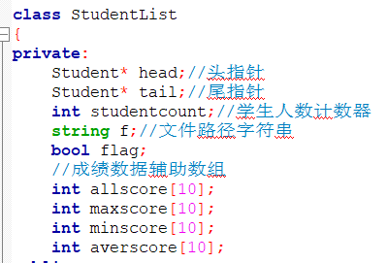
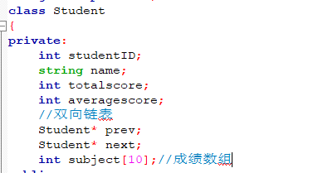
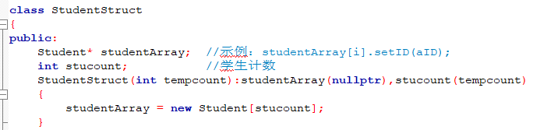
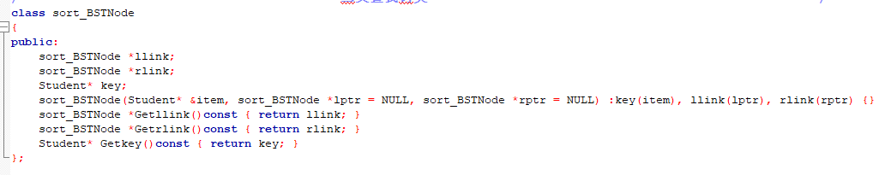
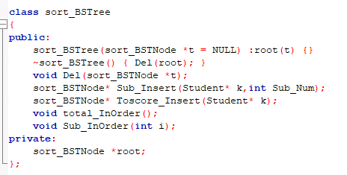
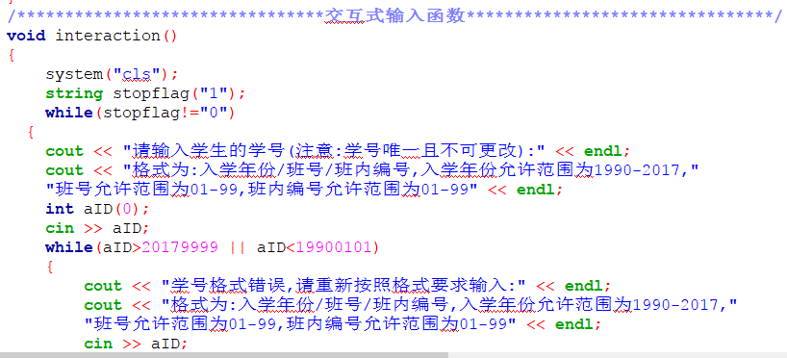
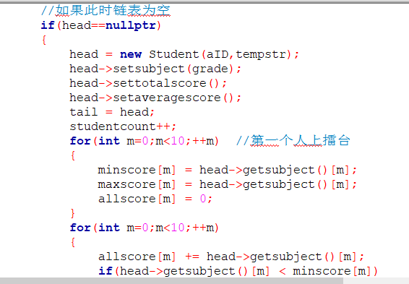
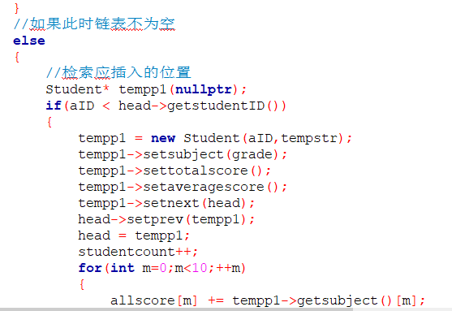
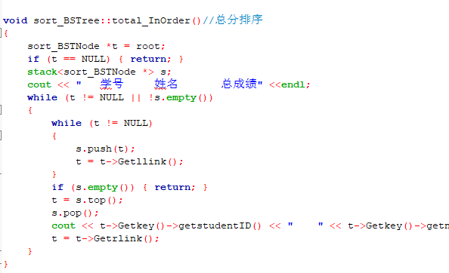
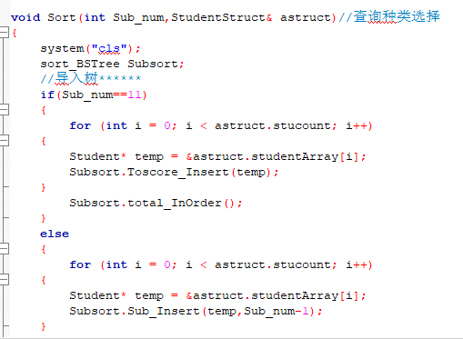

测试方法、测试数据与测试结果：
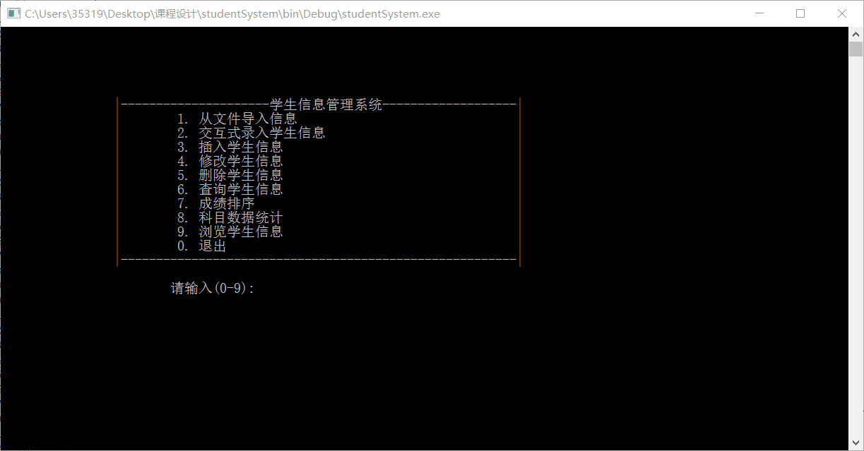
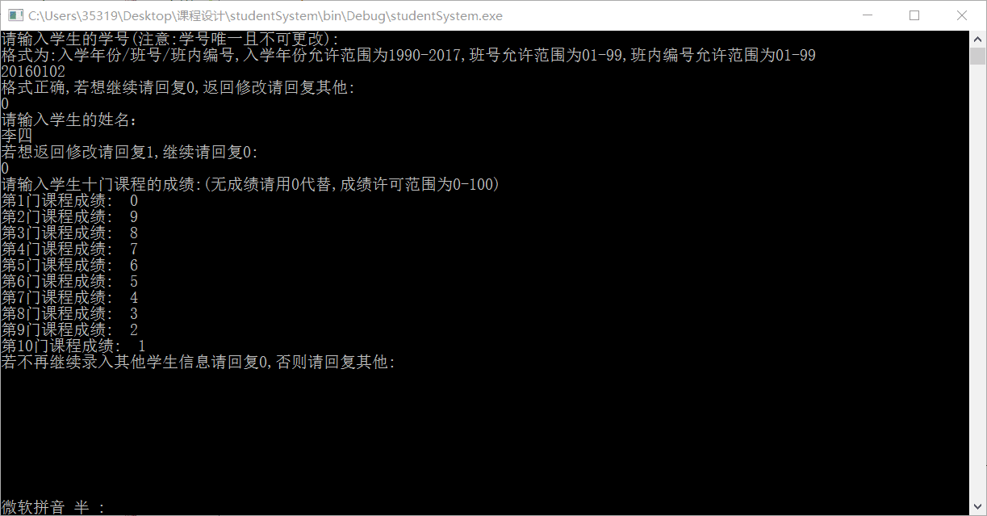
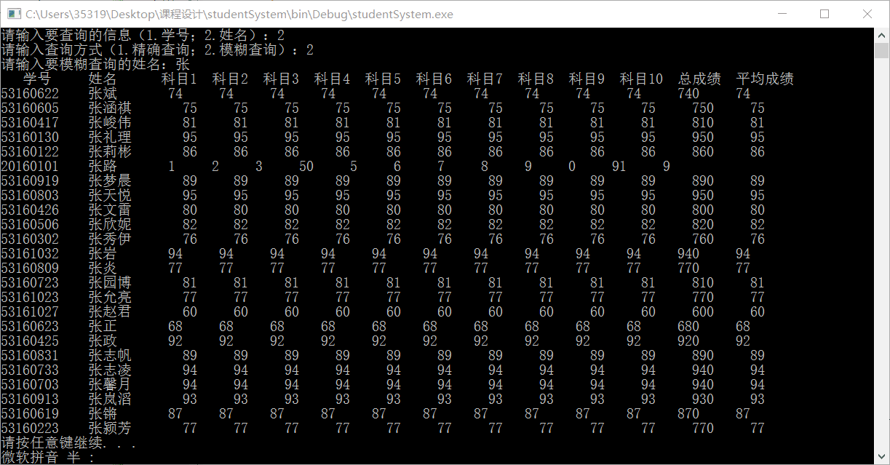

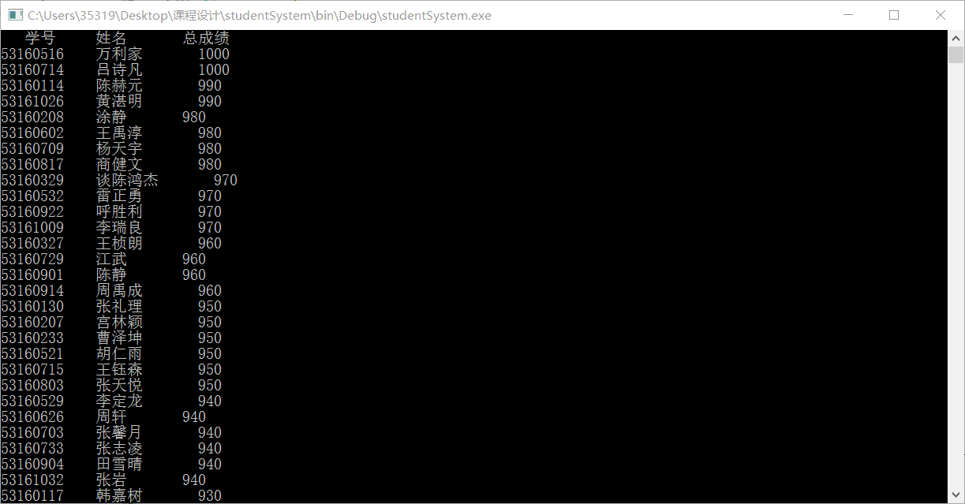
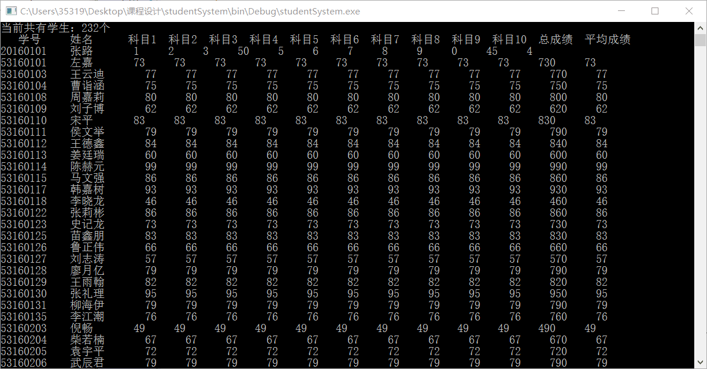
程序的使用说明：
本软件是面向各医院的一款学生信息管理系统，可实现与学生信息相关的多种功能。界面美观，简洁，使用方便。
具体使用方法如下：
1.在项目所在根目录下运行程序。
2.在开始界面输入想要执行的整型功能代号数字，进入其中一种功能。
3.按照提示信息输入相关信息或功能代号数据。
4.每次使用完一个功能后，按回车键返回主菜单。
5.结束程序时，务必通过退出功能退出系统，请勿直接关闭DOS命令提示窗口，以免信息丢失，文件写会错误。
6.每个学生的学号是唯一的，只要符合格式，一经确定后不可修改。重名者可根据学号区分。
总结（包括小组总结和每位组员针对自己分工的总结）：
（对程序进行分析、评价运行效果，总结遇到的问题及解决办法）
【算法与策略评价】本学生信息管理系统功能强大，界面美观，用户体验友好。
程序中尽可能多的采用了较高效的算法以及软件开发的最优化策略，且基本满足谷歌代码程序规范，可读性较强。
【运行效果及响应时间】运行效果良好，绝大多数操作的程序响应时间不超过1秒。
【遇到的问题及解决办法】
1.在数据结构的选择和类的设计上最开始出现了分歧，后来经过组内讨论，进行综合考虑和宏观上的整体代码架构分析后终予以确定。
2.由于代码风格，编码习惯不同等因素，组内成员之间的代码接口在整合初期遇到了很大的困难，经过了大规模的接口调整方才成功对接。

